Яркая страница Года дошкольного работника:
прогулка по Дону!
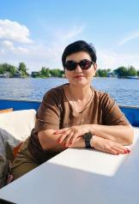
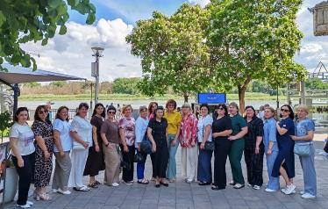
В рамках Года дошкольного работника районная профсоюзная организация подготовила для заведующих ДОУ, председателей ППО и профсоюзного актива особенный подарок — прогулку на теплоходе по живописному Дону в Ростове-на-Дону!
Свежий речной воздух, потрясающие виды на набережную, неспешное течение великой реки — всё это подарило участникам возможность на время отвлечься от рабочих будней и просто насладиться моментом. А ещё — пообщаться в неформальной обстановке, поделиться идеями, обсудить планы и ещё раз почувствовать, как важна наша сплочённая команда.
А приятным началом дня стал вкусный обед в банкетном зале «Парабаб». Уютная атмосфера, заботливое обслуживание и аппетитные блюда сделали этот день по-настоящему праздничным — каждый смог не только отдохнуть душой, но и порадовать себя чем-то вкусным.
Такие мероприятия — не просто отдых, а важная часть поддержки педагогов: они помогают восстановить силы, зарядиться вдохновением и вернуться к любимой работе с новыми эмоциями.
От всей души благодарим районную профсоюзную организацию за заботу, внимание и за то, что цените труд дошкольных работников!

